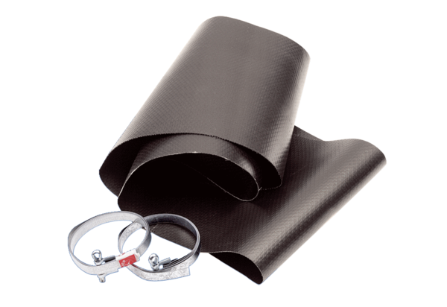Fleksibilna obujmica EL 56Jedinica za pakiranje: 1 komAsortiman: C
Broj artikla: 0092.0150Proizvođač: MAICO

